**Estadisticas.**

**Las artesanías en la Cuenta satélite**

Las artesanías en la Cuenta satélite De acuerdo a la Cuenta Satélite de la Cultura de México (CSCM), en el año 2014 las artesanías contribuyen con el 20.3% del PIB del sector de la cultura, esto es, el 0.6% del PIB nacional.

Las “Artesanías y juguetes tradicionales” es la actividad productiva de mayor tamaño en el sector de la cultura, comprende actividades como cerámica, textiles, alfarería, cestería, madera, metalistería, lapidaria, cantería, vidrio, cerería, cartón y papel, talabartería, peletería, así como dulces tradicionales, y generó 91 612 millones de pesos de Producto Interno Bruto, esto es más que lo que generaron en su conjunto las artes escénicas, espectáculos, artes plásticas y la industria editorial. En este mismo año, la CSCM reporta que se generaron 339 349 puestos de trabajo ocupados remunerados, esto es, jornadas de trabajo de 8 horas diarias, lo cual no es comparable a número personas ocupadas. Esto es, 3 de cada 10 puestos ocupados en el sector cultural, corresponden a artesanías.

En este mismo año, la CSCM reporta que se generaron 339 349 puestos de trabajo ocupados remunerados, esto es, jornadas de trabajo de 8 horas diarias, lo cual no es comparable a número personas ocupadas. Esto es, 3 de cada 10 puestos ocupados en el sector cultural, corresponden a artesanías.

En cuanto al gasto que realizan los hogares en bienes y servicios culturales, el monto destinado a la adquisición de artesanías asciende a 157,654 millones de pesos, esto es, 44 de cada 100 pesos del gasto total de los hogares en cultura. Este gasto es 13 veces mayor al que realizan los visitantes extranjeros por el mismo concepto. Cabe destacar que el gasto que realiza el gobierno por este mismo concepto es 2.3 veces el realizado por los visitantes extranjeros.

Por su parte, el gobierno en su conjunto, contribuye con el 14% del gasto total por concepto de adquisición en artesanías.

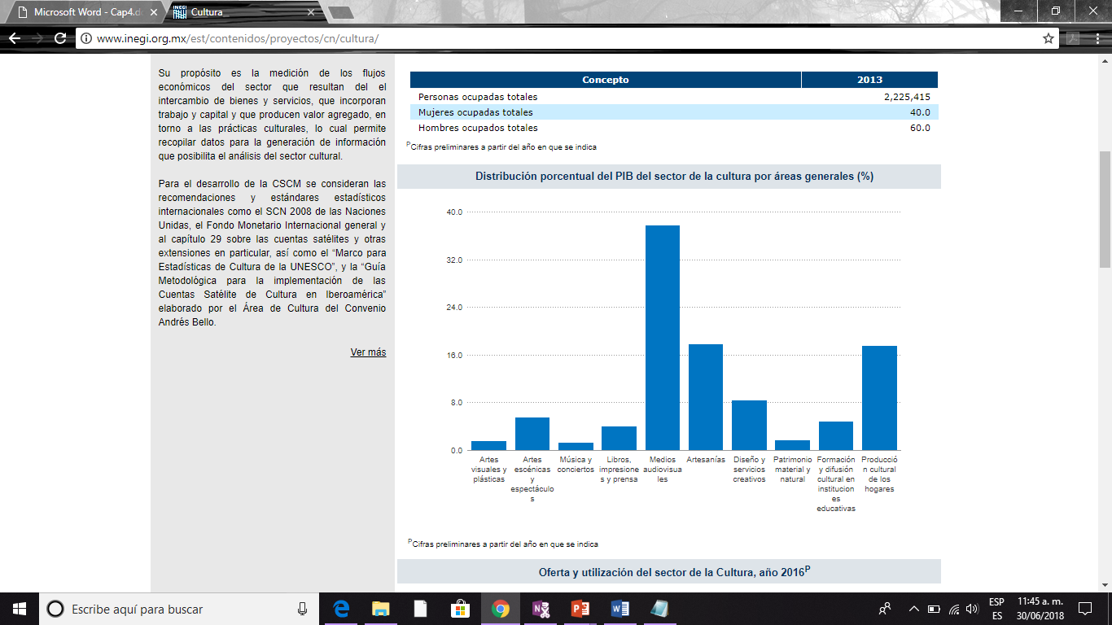

Fuente: Principales resultados de la Cuenta Satélite de la Cultura de México INEGI. Disponible en www.inegi.org.mx. Fecha de consulta: 15 de junio de 2018.

**Nota:** El Instituto Nacional de Estadística y Geografía (INEGI), presenta los resultados de la Cuenta Satélite de la Cultura de México (CSCM), en el marco del Cambio de Año Base 2013 y en coincidencia con el artículo 6 de los lineamientos para el ciclo de actualización de la información económica.

**Las artesanías en la Encuesta Nacional de Consumo Cultural de México (ENCCUM)**

Con la intención de definir criterios que permitan aproximarse más a la identificación de la producción de artesanías, y con el conocimiento que FONART tiene del sector por rama artesanal se determinó utilizar como criterio el número mínimo de horas que una persona dedica a la semana para producir una artesanía según la rama artesanal de que se trate.

La aplicación de este criterio implicó una disminución de cerca de 4 millones de personas registradas en la producción artesanal, ya que fue posible filtrar a todo aquel que produce manualidades derivado de cursos impartidos en escuelas o casas de cultura, como lo muestra la siguiente tabla:

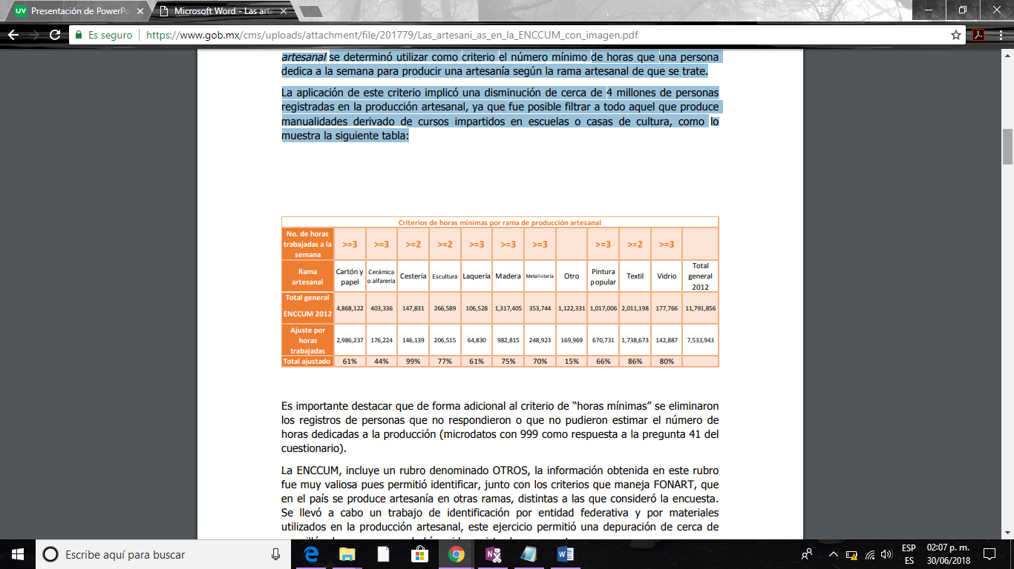

En el siguiente cuadro, se muestran algunas ramas artesanales y el número de personas, hombres y mujeres, que se dedican a su producción.

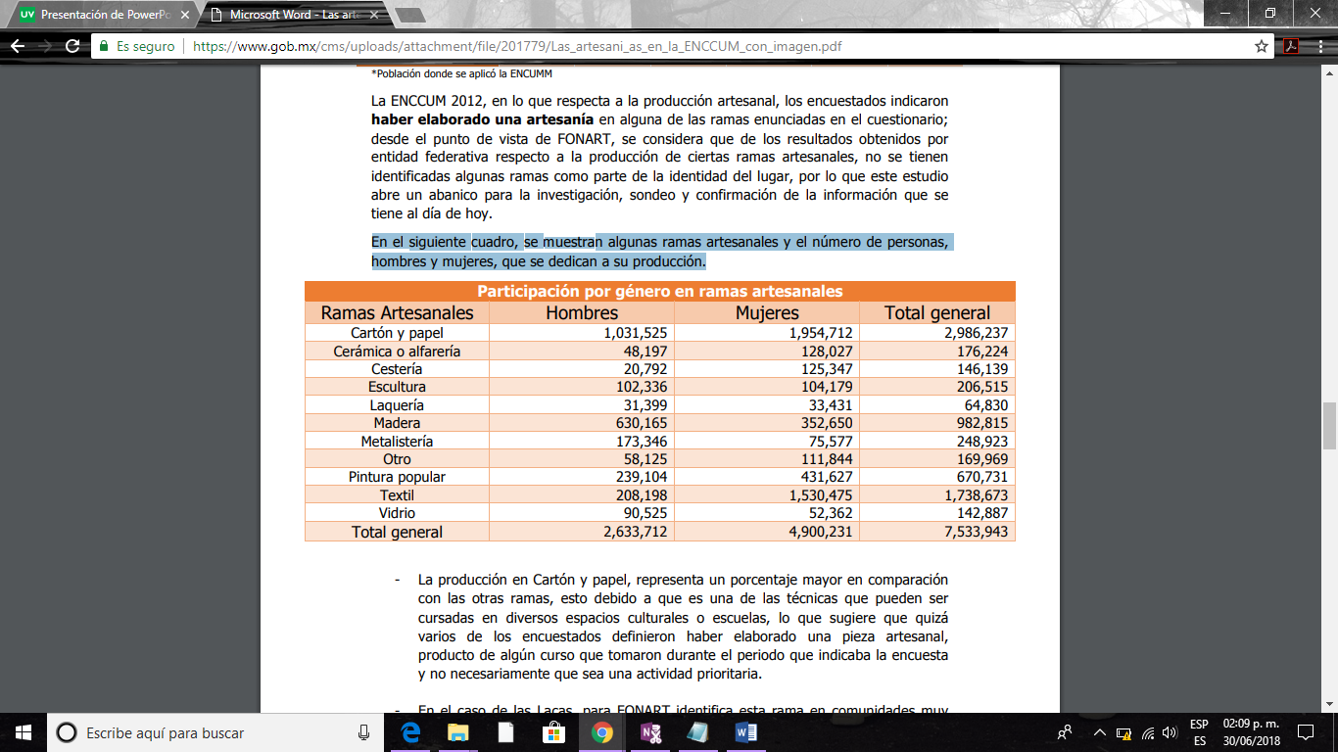

La producción en Cartón y papel, representa un porcentaje mayor en comparación con las otras ramas, esto debido a que es una de las técnicas que pueden ser cursadas en diversos espacios culturales o escuelas, lo que sugiere que quizá varios de los encuestados definieron haber elaborado una pieza artesanal, producto de algún curso que tomaron durante el periodo que indicaba la encuesta y no necesariamente que sea una actividad prioritaria. - En el caso de las Lacas, para FONART identifica esta rama en comunidades muy específicas como Guerrero (Olinalá, Temalacactzingo, Ocoepec, y Acapetlahuaya), en Chiapas (Chiapa de Corzo) y Michoacán (Uruapan, Pátzcuaro y Periban) que aún conservan técnicas ancestrales de elaboración que consiste básicamente en la impermeabilización de una superficie de madera o bule y el decorado, la primera se hace con los materiales de acuerdo a cada lugar a base de tierras y aceites de chía, linaza y axe. Se desconoce que estas técnicas se realicen en otras entidades, por lo que se puede interpretar que los resultados obtenidos en este estudio se deba a la movilidad de los artesanos que producen estas artesanías en los lugares donde actualmente residen, o en otros casos, el resultado podría estar asociado a la aplicación de laca industrial para proteger alguna superficie como la madera, el metal o plástico, lo que no se considera como una técnica ancestral. Es importante mencionar que dentro de la encuesta no se distinguió la elaboración de laca en Chiapas y Michoacán, ambos estados de mayor importancia en la producción de estas artesanías. - En la rama de Pintura Popular, FONART considera que se trata de la representación de temas vinculados con las creencias religiosas o populares de la vida de las comunidades donde se producen, a partir de técnicas como el dibujo o la pintura sobre materiales artesanales como el papel amate, así como el arte plumario, el popotillo, los cuadros de chaquira o estambre del arte huichol. Aunque estas técnicas se han identificado en algunas regiones del país, se cree que las respuestas de las personas encuestadas pudieron estar dadas en función de algún curso que tomaron, elaborando cuadros con acuarela, pinturas al óleo, crayones, carboncillo, pirograbado sobre madera u otra superficie. - Respecto a la Escultura, se deja a la interpretación de objetos que pudieron haberse elaborado a partir de diversos materiales como madera, piedra, alfarería o cerámica. - Para FONART, la piezas producida con vidrio se asocia a la utilización de hornos de gas o diésel donde se funde para transformarlo mediante las técnicas de soplado, prensado, estirado, prensado con moldes tradicionales o esmerilado. La producción de piezas de vidrio se ha concentrado en ciertos estados de la República como Puebla, Hidalgo, Jalisco, Michoacán y Estado de México, aunque en otros estados como la Ciudad de México, la deserción o el cierre de algunos talleres se ha debido a los altos costos que implica la compra de los combustibles. Se considera que los encuestados pudieron haber respondido a partir de la producción de vitrales donde sólo se hace un patrón sobre el vidrio y se pinta con pintura vinílica, conocimientos que son adquiridos en cursos y en muchos casos se deja fuera el vitral emplomado, que es una técnica tradicional artesanal. - Existen estados en los que se reportó la elaboración de artesanías no tradicionales del lugar, esto se debe a la migración de artesanos sobre todo de estados del sur a lugares del centro o el norte del país, donde se emplean como jornaleros durante algunos periodos de cultivo o cosecha. Ha sido posible identificar asentamientos de grupos étnicos como Mixtecos y Triquis, fuera de sus lugares de origen y quienes tienen una tradición de textiles en tejido en telar de cintura o bordados.

**México, tercer lugar a nivel mundial en elaborar artesanías**

Según cifras de INEGI, en el país 12 millones de personas se dedican a elaborar artesanías, de ellos, 8 millones son mujeres.

**México** es el tercer país más importante del mundo en elaborar artesanías, precedido solo por **India y China**, de acuerdo con la base de datos estadísticos de comercio internacional de la **Organización de las Naciones Unidas** (ONU).

Incluso, las artesanías mexicanas cuentan con reconocimiento internacional por su valor cultural, por lo que varias comunidades o empresas han logrado comercializarlas en distintas naciones.

En el país, 12 millones de personas se dedican a este tipo de labor, de acuerdo con el **Instituto Nacional de Estadística y Geografía** (INEGI), de los cuales, 70 por ciento (8 millones) son mujeres.

**Hidalgo** lidera la lista de mercancías artesanales elaboradas en el país, con 24 productos originarios de la entidad, seguido de **Oaxaca** con 17 y **Michoacán** con 11, de acuerdo con el **Sistema de Información Cultural** (SIC).

Este sector aporta 2.8 por ciento del PIB nacional, que representa alrededor de 450 mil millones de pesos; sin embargo, un millón 300 mil trabajadores, lo que equivale a 10.83 por ciento, los artesanos son considerados como población su ocupada, es decir, necesitan más de un trabajo, debido a que la actividad artesanal no les alcanza para cubrir sus necesidades básicas.

**Nota:** Para atender a las demandas del sector artesanal en México, existen dependencias como SEDESOL, SEDECO, FORNAT, entre otras, las cuales ofrecen apoyo al sector artesanal para colocar sus productos, o bien aconsejarlos sobre como dirigirse para promover sus productos. También se realizan seminarios, foros, encuentros, congresos, ferias por medio de la comisión de artesanías, con el objetivo promover la venta de productos artesanales mexicanos

Por otro lado, de acuerdo con la categorización por regiones elaborada por el INEGI, el mayor porcentaje de población potencial (40.3%) habita en la región 2, comprendida por los estados de Campeche, Hidalgo, Puebla, San Luis Potosí, Tabasco y Veracruz, seguida por la región 1 que comprende los estados de Chiapas, Guerrero y Oaxaca, con 22%.

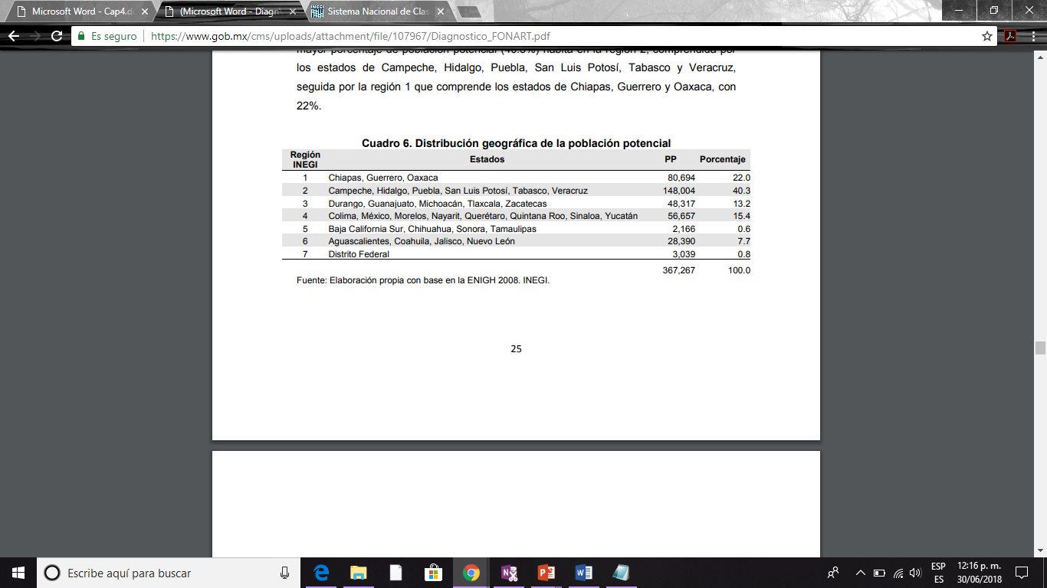

Fuente: Distribución geográfica de la población potencial ENIGH 2008. INEGI. Disponible en <https://www.gob.mx/cms/uploads/attachment/file/107967/Diagnostico_FONART.pdf>. Fecha de consulta: 15 de junio de 2018

Fuente: Encuesta Nacional de Ocupación y Empleo, resultados del tercer trimestre de 2011. INEGI. Disponible en: www.inegi.org.mx fecha de consulta: 12 de junio de 2018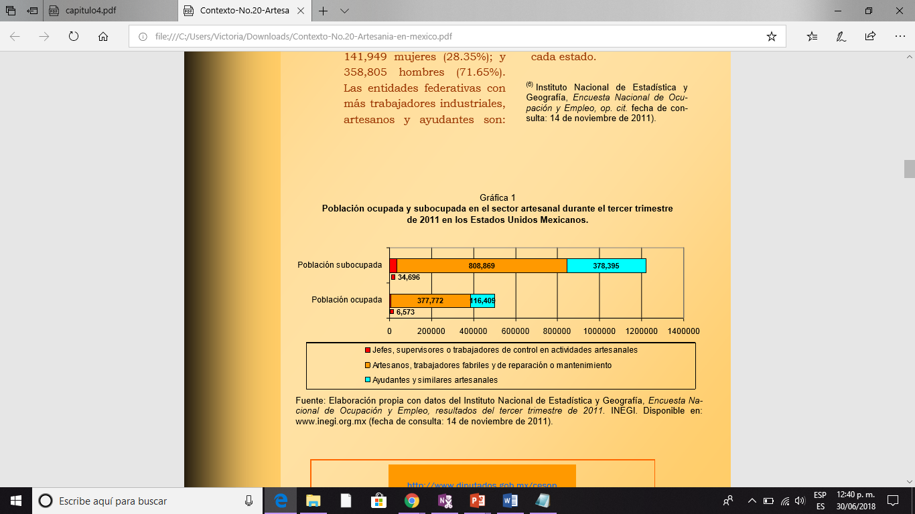

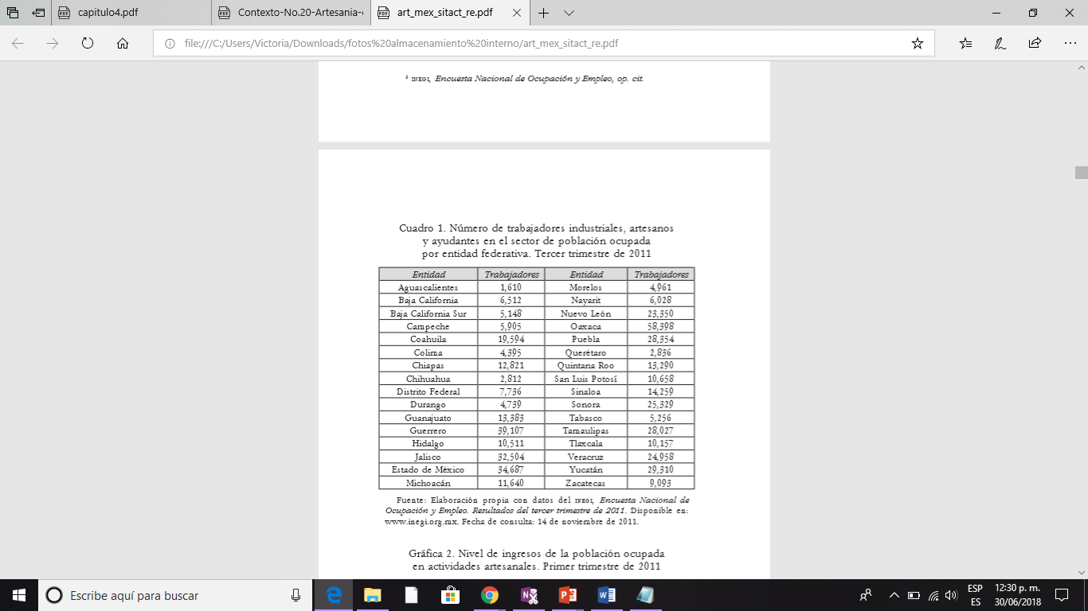

Fuente: Encuesta Nacional de Ocupación y Empleo. Resultados del tercer trimestre de 2011. Disponible en: www.inegi.org.mx. Fecha de consulta: 15 de junio de 2018

# Bibliografía

FORNAT. (Mayo de 2010). *DIAGNÓSTICO DE LA CAPACIDAD DE LOS ARTESANOS EN POBREZA PARA GENERAR INGRESOS SOSTENIBLES* . Obtenido de https://www.gob.mx/cms/uploads/attachment/file/107967/Diagnostico_FONART.pdf

FORNAT. (2012). *Las artesanías en la Encuesta Nacional de Consumo Cultural*. Obtenido de Las artesanías en la ENCCUM: https://www.gob.mx/cms/uploads/attachment/file/201779/Las_artesani_as_en_la_ENCCUM_con_imagen.pdf

Centro de Estudios Sociales y de Opinion Bublica. (2011). *En contexto*. Obtenido de Las artesanias en Mexico.: Contexto-No.20-Artesania-en-mexico%20(1).pdf